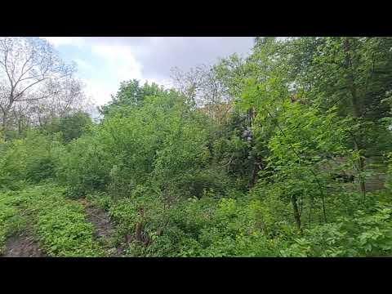
Link do filmu na portalu youtube: https://www.youtube.com/watch?v=jGCXEXEwSG0
Link do fanpage na facebook: https://www.facebook.com/Podg%C3%B3rski-Tajemniczy-Ogr%C3%B3d-101140692165956

